Поречная И.В.
267-059-178
Приложение 1
ТЕСТОВЫЕ ЗАДАНИЯ
- Определите, какая из данных линий является графиком функции
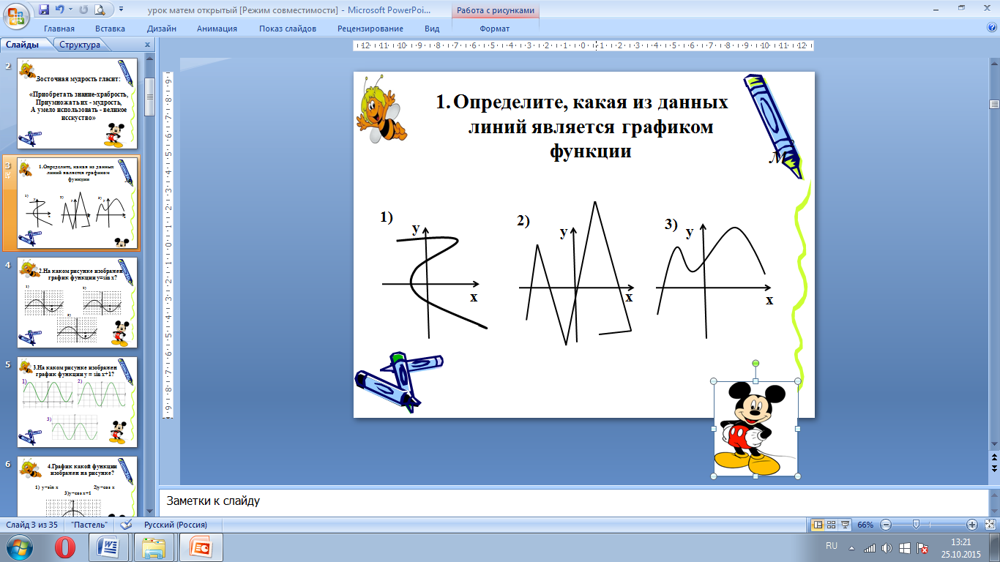

- На каком рисунке изображен график функции у=sin x?

1) | 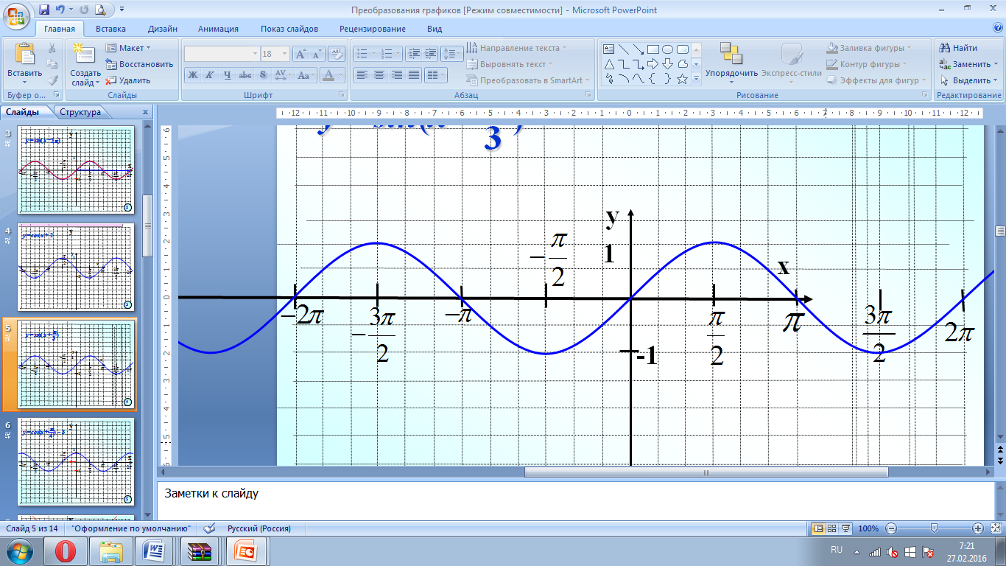 | 2) | 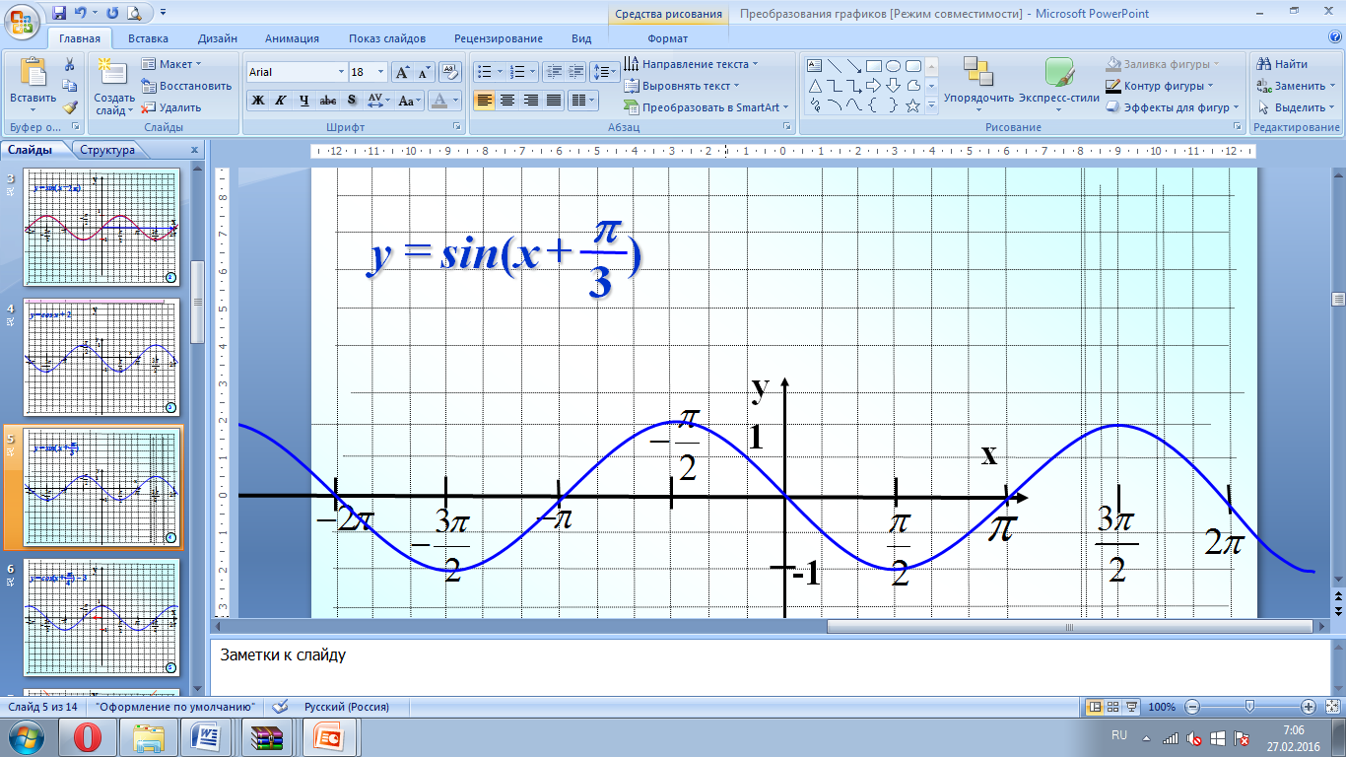 | 3) | 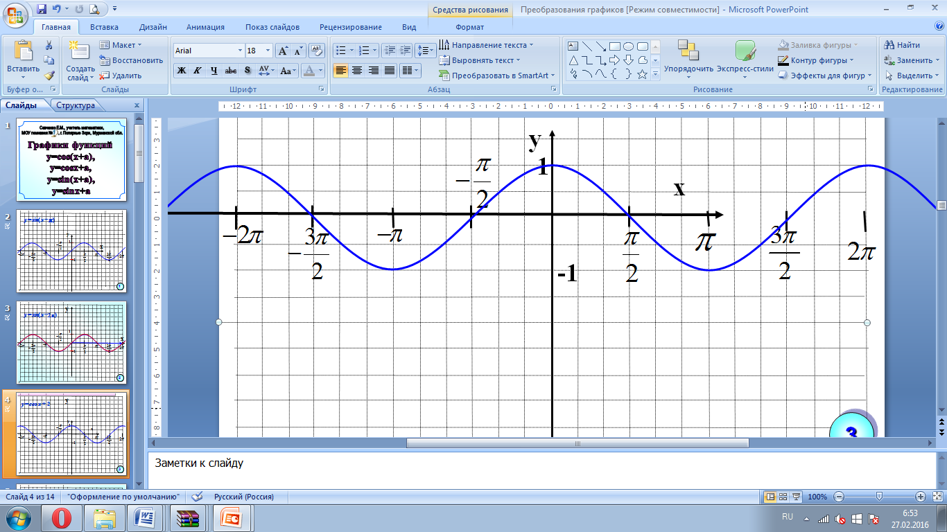

- Найдите область значения функции у = 4 cos x

1) [-1;1] 2) (0;4] 3) [-4;4]

- График какой функции изображен на рисунке?

1)у=sin x 2)y=cos x 3)y=cos x+1

- На каком рисунке изображен график функции у = - cos x?

1) | 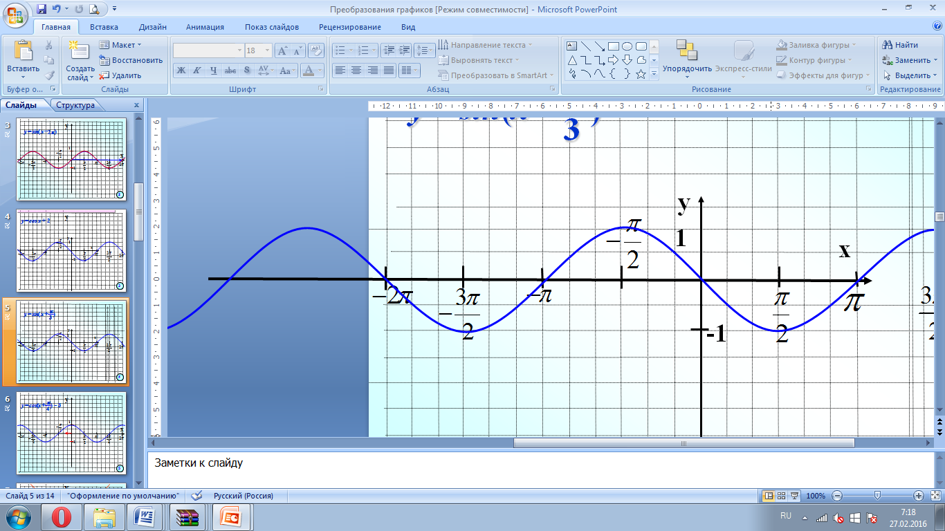 | 2) |  | 3) | 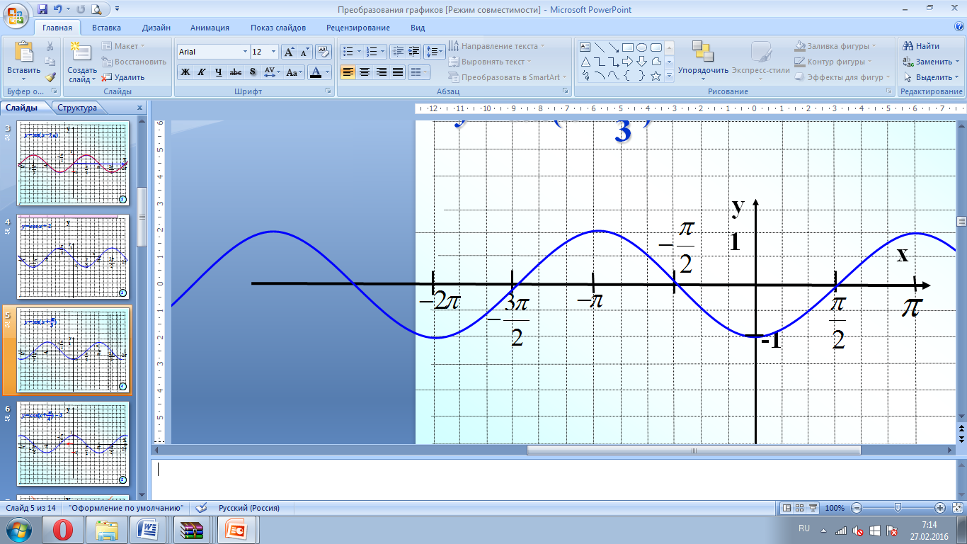

- На каком рисунке изображен график функции у = sin x+1?

Поречная И.В.
267-059-178

1) | 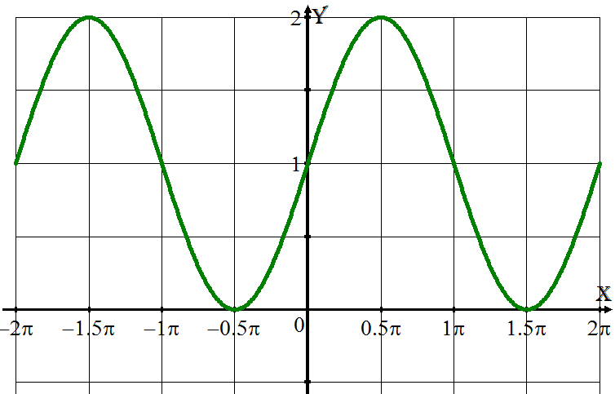 | 2) | 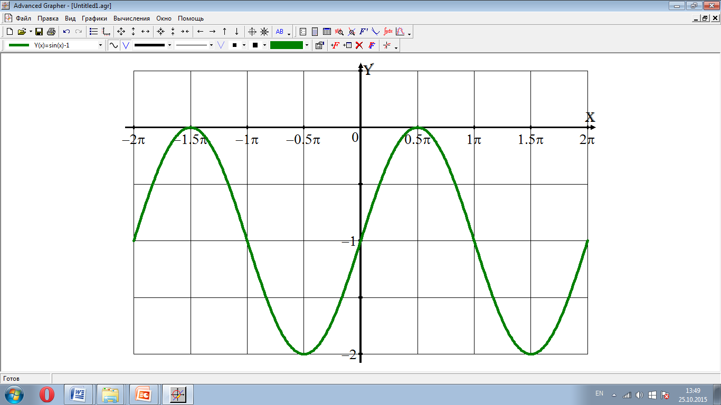

3) | 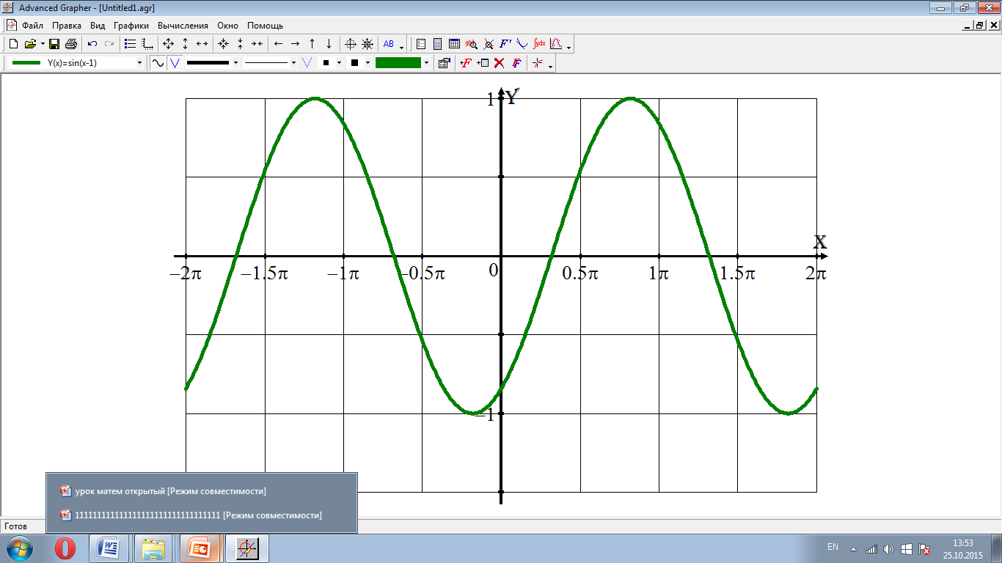

- На каком рисунке изображен график функции у = cos (x- $\frac{π}{3}$)
1) | 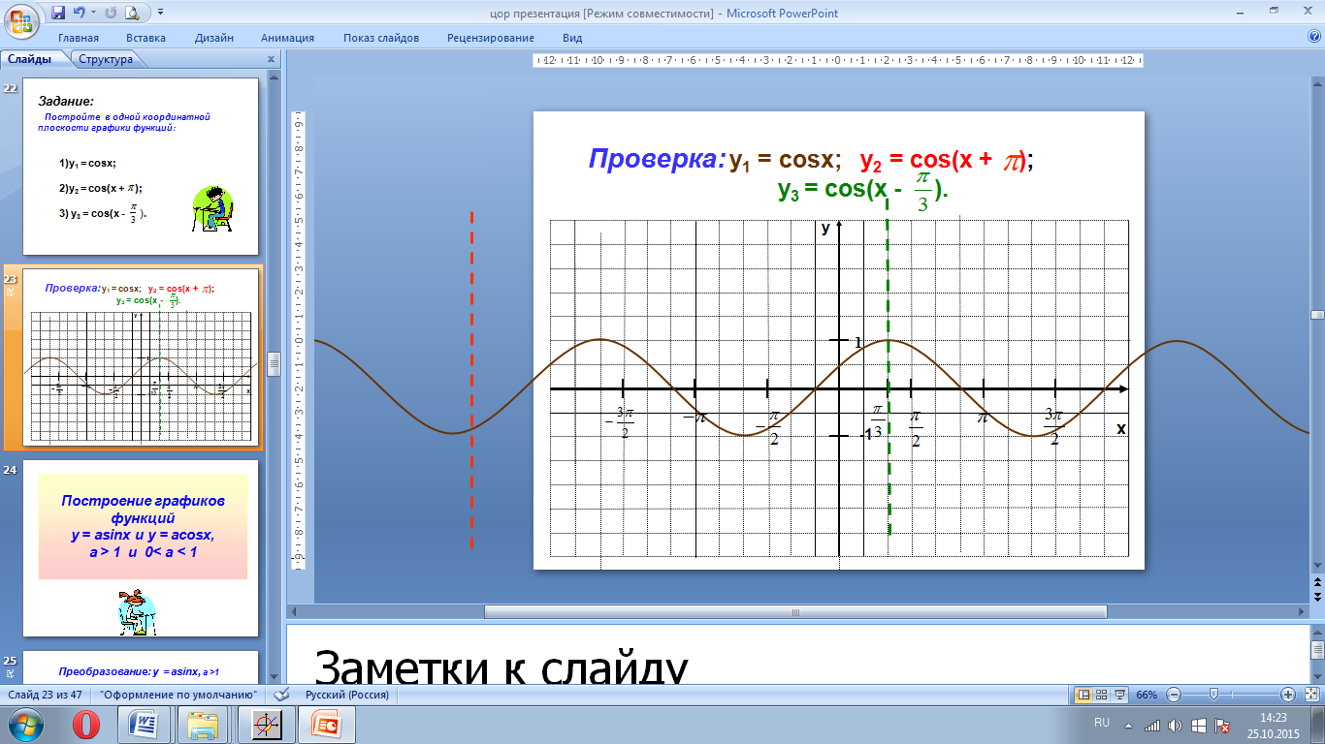 | 2) | 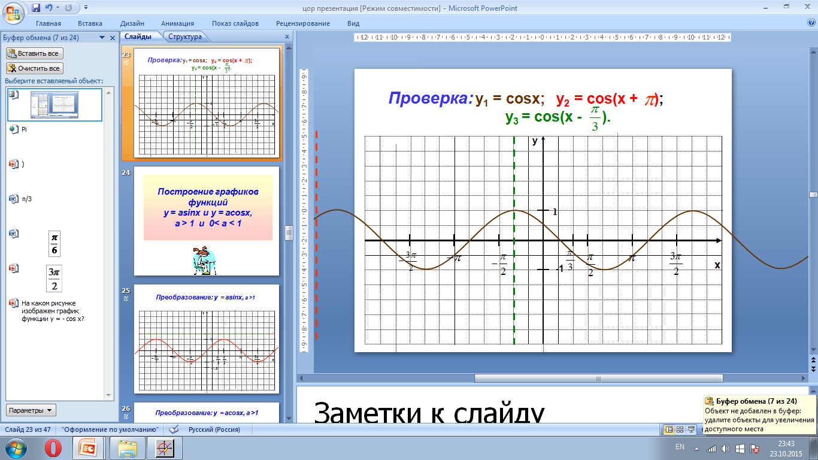

3) | 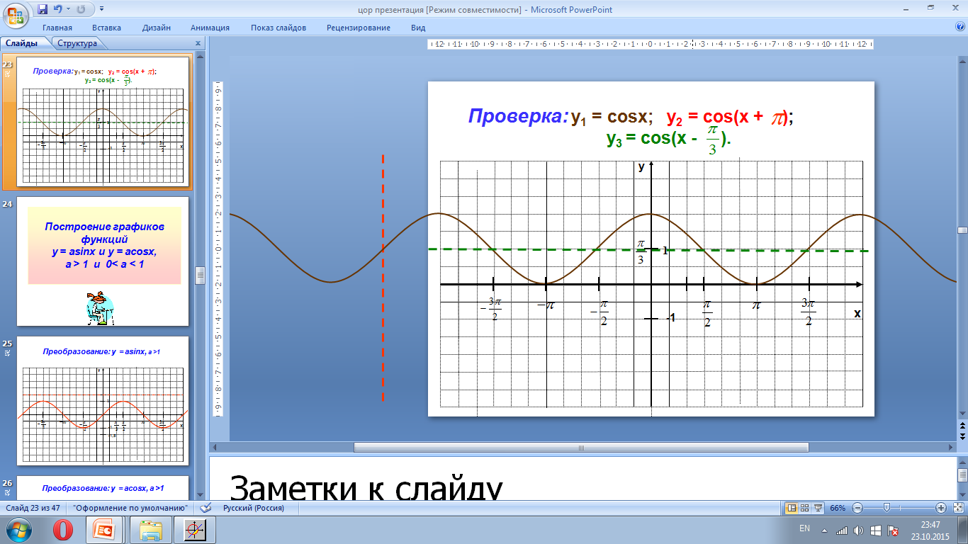
Критерии оценки:
за каждое верное свойство – 1 балл
«5» - 7 баллов
«4» - 5-6 баллов
«3» - 3-4 баллов
«2» - менее 3 баллов

